CENTRO EDUCATIVO JEAN PIAGET

**Vale, tu trabajo incluye secciones como Método y Resultados, donde se menciona que no hiciste experimentación… Recuerda que siempre pudiste elegir hacer un trabajo documental, como el que de hecho hiciste, por lo que estas secciones no eran necesarias. En un intento por perjudicarte lo menos posible, te calificaré con la rúbrica que considera que tu trabajo es documental… para que te vaya mejor! ☺**

**Calificación: 9.5**

**Pregunta de investigación y resumen: 1.5/2**

**Introducción: 1/1**

**Marco Teórico: 3/3**

**Discusión y conclusiones: 3 /3**

**Formato: 1/1**

HIKIKOMORI EN MÉXICO COMPARADO CON JAPÓN

VALERIA VALDESPINO SANTANA

T.M.I.

4020

CAPITULO I: INTRODUCCIÓN 3

1.1 Pregunta de Investigación: 3

1.2 Objetivos: 3

1.2.1 Objetivo General: 3

1.2.2Objetivos Específicos: 3

1.3 Justificación: 3

CAPITULO II: MARCO TEORICO 5

2.1 Psicología de los hikikomoris 6

2.2 Demografía de los hikikomoris en Japón 7

2.3 Causas de los hikikomoris en Japón 10

2.3.1 El sistema educativo de Japón 10

2.3.2 El mercado laboral para los jóvenes japoneses. 11

CAPITULO III: MÉTODO 14

CAPITULO IV: RESULTADOS 18

CAPITULO V: DISCUCIÓN 19

CAPITULO VI: CONCNLUSIÓN 20

Referencias 21

CAPITULO I: INTRODUCCIÓN

* 1. Pregunta de Investigación:

¿Acaso México podría adquirir un problema de una población con el síndrome de “hikikomori” similar a Japón?

1.2 Objetivos:

1.2.1 Objetivo General:

Describir el síndrome de hikikomori en Japón junto con sus causas y demografías específicas.

1.2.2 Objetivos Específicos:

* Encontrar las demografías.
* Encontrar un estudio que hable de las causas del hikikomori.
* Compararlos con los casos de “ninis” en México.

1.3 Justificación:

El psicólogo japonés Tamaki Saitō utilizó la palabra hikikomori por primera vez para describir la extraña tendencia de los jóvenes japoneses de aislamiento social voluntario en 2000. (Correy, 2012, pág. 1)



Originalmente se creía que el problema de los hikikomori era exclusivo de Japón, pero esto fue desmentido cuando se presentaron casos similares dentro de: Omán, España, Corea del Sur, y Canadá. Especialmente, cuando se estimó que el 1.9% de los adultos jóvenes en Hong Kong parece que entran en la categoría ~~de~~ internacional de hikikomori, estar más de seis meses en aislamiento, y 2.5% han estado en aislamiento por menos de seis meses. (Fong Yong & Kaneko, 2016, pág. 2).

El síndrome de hikikomori fue definido originalmente como: un síndrome de aislamiento social que describe a adultos jóvenes que no tienen trabajo ni están buscando por uno, y no están estudiando y que no tienen relaciones sociales, aparte de las familiares por más de seis meses. ( Dziesinski, 2003)

CAPITULO II: MARCO TEORICO

El término “Hikikomori” proviene del japonés 引きこもり que significa: retraerse, normalmente se utiliza dentro de un contexto social. El uso de esta palabra ha cambiado, por ejemplo, su uso original era para referirse cuando las personas se retiraban de relaciones con otras personas y como termino psiquiátrico para referirse al síntoma de la retirada de pacientes autistas, esquizofrénicos, depresivos o ancianos. (Suwa & Suzuki, pág. 2)

Con esto en mente, el psicólogo japonés Tamaki Saitō lo utilizó por primera vez para describir la extraña tendencia de los jóvenes japoneses de aislamiento social voluntario en 2000. (Correy, 2012, pág. 1)

De acuerdo con el trabajo de Fong Yong y Kaneko el síndrome de hikikomori fue definido originalmente como: un síndrome de aislamiento social que describe a adultos jóvenes que no tienen trabajo ni están buscando por uno, y no están estudiando y que no tienen relaciones sociales, aparte de las familiares por más de seis meses. (2016, pág. 2)

Originalmente se creía que el problema de los hikikomori era exclusivo de Japón, pero esto fue desmentido cuando se presentaron casos similares dentro de: Omán, España, Corea del Sur, y Canadá. Especialmente, cuando se estimó que el 1.9% de los adultos jóvenes en Hong Kong parece que entran en la categoría de internacional de hikikomori, estar más de seis meses en aislamiento, y 2.5% han estado en aislamiento por menos de seis meses. (Fong Yong & Kaneko, 2016, pág. 2)

2.1 Psicología de los hikikomoris

“(…) psicólogos occidentales han comparado el hikikomori con trastornos mentales presentes en el mundo occidental, como: agorafobia, trastorno de personalidad disociativa, trastorno obsesivo-compulsivo, ansiedad social extrema, síndrome de Asperger y trastorno de estrés postraumático”. (Nesser, 2009, pág. 2)

El KHJ ha reconocido siete trastornos con los que el hikikomori está conectado: trastornos ansioso fóbico, otros trastornos de ansiedad, trastornos obsesivos, trastornos de la reacción a estrés severo y adaptación, trastornos de conversión disociativos, trastornos somatoformes, otros trastornos neuróticos y otros trastornos de personalidad específicos. (Nesser, 2009, pág. 17)

Esto es muy lógico dado que “(…) 54.5% [de los hikikomoris] han también experimentado un trastorno psiquiátrico (ansiedad, estado de ánimo, control de impulsos o relacionado con sustancias) en su vida. Encuestados que han sido hikikomori han tenido 6.1 veces el riesgo de adquirir un trastorno mental”. (Koyama, y otros, 2010)

Psicólogos japoneses tienden a enfocarse menos en trastornos mentales y más en los factores culturales principalmente cuando se comenta en los medios de comunicación. Además, es común ver a psiquiatras y psicólogos internacionales que interpretan esta patología como efecto de la cultura japonesa (Nesser, 2009, pág. 18).

2.2 Demografía de los hikikomoris en Japón

Durante el 2016 el ministerio japonés de salud, trabajo y bienestar hizo una encuesta, enfocado hacia los hikikomoris. La encuesta fue hecha con el objetivo de: identificar el número de individuos que son hikikomoris, para entender las dificultades de los jóvenes y promover la implementación sistemas de apoyo en todo el país. (Tajan , Yukiko, & Pionnié-Dax, 2017)

Las gráficas están divididas en 3 secciones prominentes: hikikomoris, grupo de afinidad y grupo general. Los hikikomoris han estado en 6 meses de aislamiento social. El grupo de afinidad se categoriza como grupos de personas que respondían: “entiendo el sentimiento de ser un hikikomori”. Porque los que respondían de manera similar fueron tanto los que hicieron el articulo decidieron crear el grupo de afinidad. Los resultados fueron los siguientes:

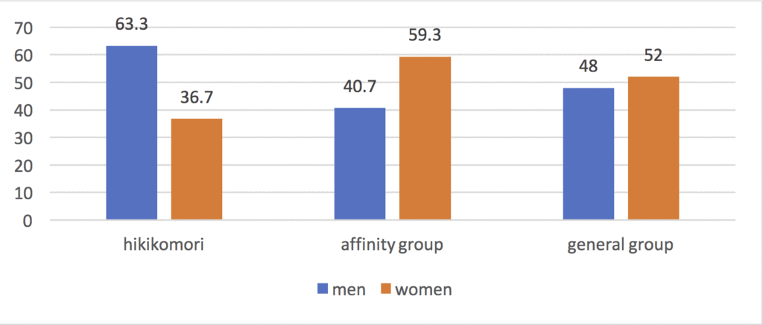Una gráfica que divide en géneros:

Tabla 1

Los hombres teniendo una gran dominancia en la categoría de hikikomori, pero las mujeres son parte del grupo de afinidad.

Una gráfica que los divide en grupos de edades:

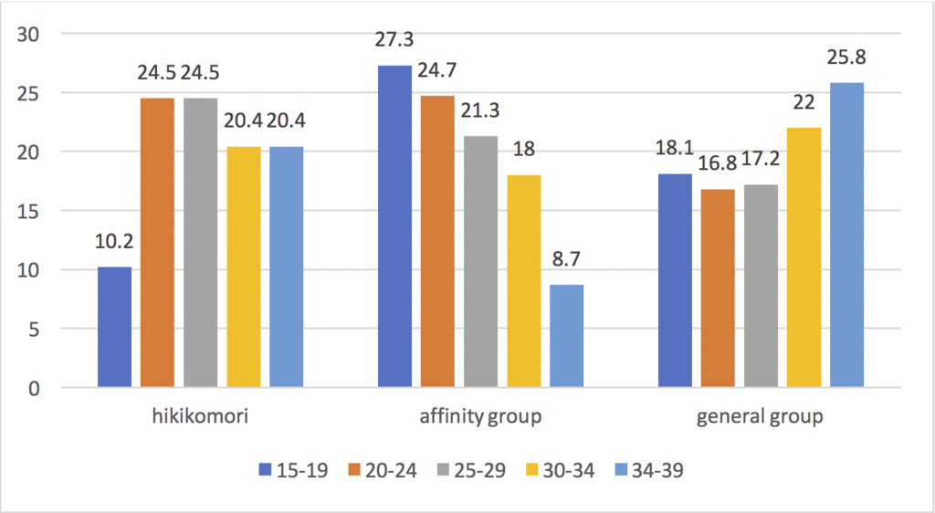

Tabla 2

Se puede ver que los grupos con más hikikomoris son los grupos de 20-24 y 25-29, esto podría ser intentaron tener uno, pero fueron rechazados. Mientras que el grupo de 15-19 tiene la menor cantidad de hikikomoris, pero es rango can más personas dentro del grupo de afinidad. El grupo de afinidad va perdiendo miembros conforme envejecen. Esto podría ser porque se vuelven hikikomori o pierden la empatía hacia ese grupo.

Una gráfica que los divide conforme a su educación:

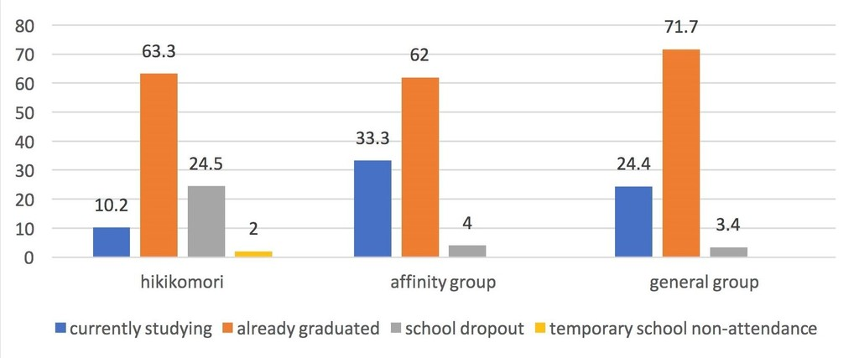

Tabla 3

La mayoría de los hikikomoris ya se graduaron de la universidad coincidiendo con la otra gráfica de los grupos de edades, tienen la menor cantidad de personas que están estudiando y tienen la mayor cantidad de personas que abandonaron sus estudios universitarios.

Una gráfica sobre a qué edad se convirtieron en hikikomoris:

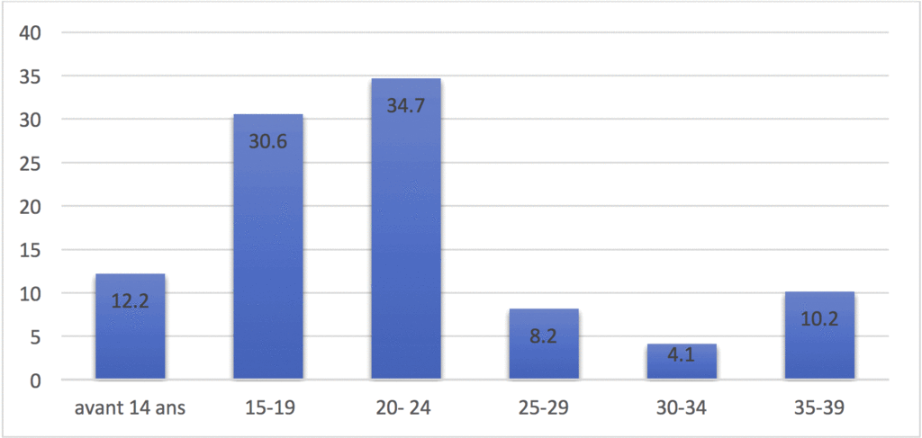

Tabla 4

Esta gráfica muestra en qué momento se hicieron hikikomoris, principalmente pasa en las edades de preparatoria y universidades.

2.3 Causas de los hikikomoris en Japón

“El ministerio japonés de salud, trabajo y bienestar declaró que el síndrome de hikikomori tiene muchas causas. Esto ocasionó que muchos expertos de distintos campos, como: psicología, psiquiatría y sociología, que resulto en muchas interpretaciones del hikikomori”. (Fong Yong & Kaneko, 2016, pág. 2) No se ha logrado un consenso sobre la naturaleza del hikikomori en ningún campo que lo quiere cubrir.

2.3.1 El sistema educativo de Japón

Unas de las causas en Japón más importantes de los hikikomoris es el sistema educativo, por la presión de este sistema. La sociedad japonesa es llamada学歴社会 (gakurekishakai) que quiere decir “sociedad de credencial académica”. Lo que quiere decir que los estudiantes que no se gradúen de una “buena” universidad y no podrán tener un buen trabajo si eso pasa ellos nunca harán algo de su vida. (Correy, 2012)

Este tipo de presión empieza en la primaria si es que no antes. Este tipo de educación hace que los estudiantes estén estudiando todo el tiempo y que no tengan tiempo para desarrollarse como personas. El único lado positivo, es que la educación cambia ligeramente cuando se entra a preparatoria porque hay exámenes de admisión. Ahora para conseguir buenas notas en esos exámenes es necesario entrar a una primaria buena, para entrar a una excelente secundaria y de esta manera entrar a una preparatoria de las mejores y entrar a una excelente universidad. (Correy, 2012)

Además de tener una presión psicológica monumental por parte de la escuela. La escuela llega a tener control sobre su vida personal, como: no se pueden pintar el cabello, necesitan trabajar como una unidad y no pueden dormir en la casa de uno de sus compañeros. Una de las frases más comunes para describir el sistema educativo es: el clavo que sobre salga será martillado (出る杭は打たれる). (Correy, 2012)

2.3.2 El mercado laboral para los jóvenes japoneses.

Las compañías japonesas es muy difícil que despidan porque durante la recesión de Japón los empleados tenían empleo de por vida y el proceso para despedir a alguien era muy difícil. Sus efectos aún se pueden ver porque las compañías están contratando menos personas y la competencia se volvió mucho peor. Como resultado de esto los graduados solo tienen una oportunidad para conseguir un empleo y tiene que ser cuando terminen la preparatoria o la universidad porque si no sus probabilidades se disminuyen rápidamente. (Correy, 2012)

A pesar de todas esas dificultades, culturalmente aún se espera que consigan trabajo en una compañía grande. En general las personas que no pueden cumplir las expectativas de su sociedad son más probables para convertirse en hikikomoris. (Correy, 2012)

2.4 Grados de Hikikomori

En 2010, el gobierno japonés publico una estadística sobre los distintos niveles para ser hikikomori. Se dividió en 4 secciones:

* El 66.18% de los “hikikomoris” sale a la calle a hacer actividades recreativas. Esto en Japón se conoce como: NEET (Neither Employed on Education nor Training) y en México como: nini (de la frase: ni trabaja ni estudia).
* El 22.01% solo salen a comprar.
* El 5.03% nunca sale de su casa.
* El 6.76% nunca sale de su habitación. (Nekojitablog, 2016)

~~CAPITULO III: MÉTODO~~

~~Al no poder tener muestras con “hikikomoris” no se puede hacer una investigación experimental. Al no poder hacer una investigación experimental, y no encontrar documentos que hablasen de los efectos de salud y económicos de los hikikomoris.~~ Al comparar México con los problemas de Japón podría llevar a un mejor entendimiento sobre lo que podría pasar en México.

Como un ejemplo; los casos de reclusión social en Omán y el hikikomori de Japón son muy similares – un caso en Omán de un joven que sufrió bullying en su escuela y tenía una relación distante con su padre. Esto ocasiono que el sujeto en vez de ir a la escuela y al trabajo empezase a quedarse en su casa jugando videojuegos. Este caso junto con otros países como: Estados Unidos y España, que son documentados, al existir a través de culturas eso quiere decir que no es una enfermedad endémica a Japón. (Correy, 2012)

Al poder concluir que el síndrome de hikikomori no es endémico a Japón, se vuelve más importante comparar lo que genera hikikomoris en primer lugar y así explicar de manera más a fondo las causas sociales de este trastorno.

Una de las ramificaciones más importantes del síndrome de hikikomori es la ramificación económica especialmente en Japón. Los jóvenes son necesarios para reemplazar a la fuerza trabajadora que se está retirando. De acuerdo, al censo de Japón del 2010 hay aproximadamente: 20,075,000 japoneses dentro del rango de 15 y 29 años; esta edad dos características, es apta para trabajar y tiene la mayor cantidad de hikikomoris. Si 1,000,000 de japoneses son hikikomoris eso significa que el 4.98% del grupo apto para trabajar está siendo inactivo lo cual puede afectar aún más a la economía frágil y tener consecuencias terribles. (Correy, 2012)

3.1 Factores sociales que causan el hikikomori

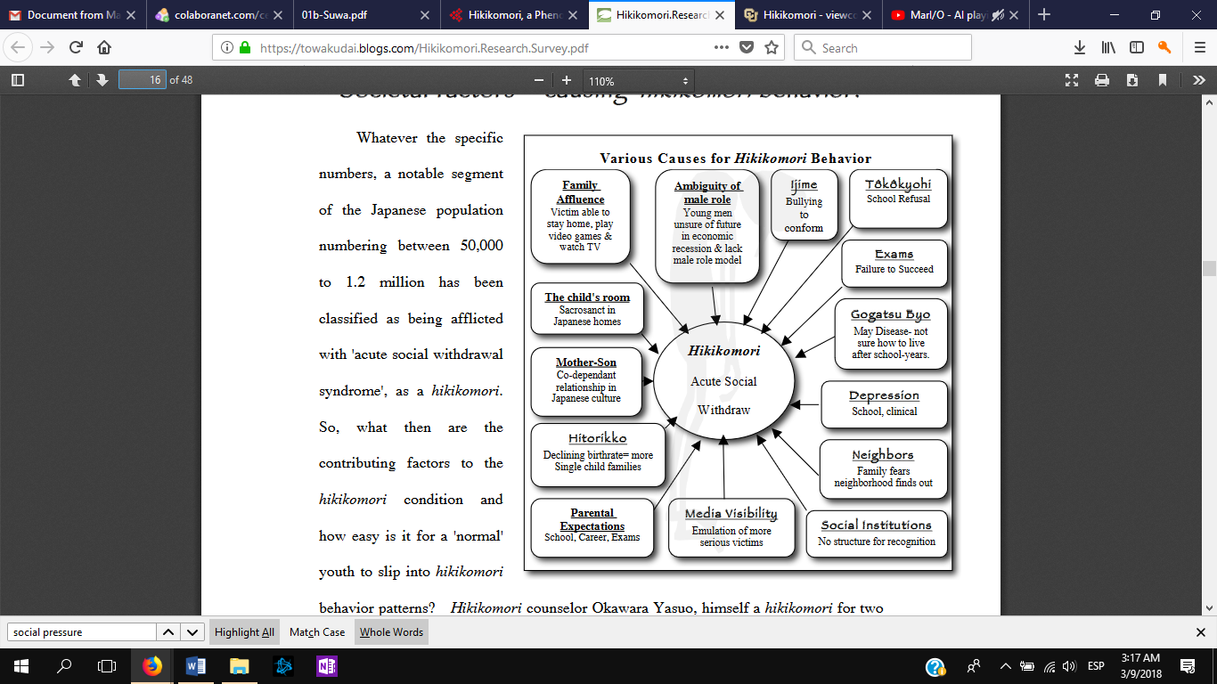 ( Dziesinski, 2003)

Esta imagen ilustra de mejor manera la forma en la que los jóvenes japoneses reciben la presión social y cuales son las razones de que tiendan a volverse hikikomori. Algunas de estas causas ya se explicaron en el marco teórico, entonces no se volverán a explicar.

En Japón se hay una relación madre-hijo llamada amae. La estructura es de un infante aferrándose a su madre. La madre la madre va a responder a las necesidades y demandas de su infante y también va a entender la mente de su infante. A través de esta estructura, la madre y su cría forman un sentido de unidad y actúan como uno. La estructura de amae puede continuar incluso después de la adultez. (Forgsberg, 2012)

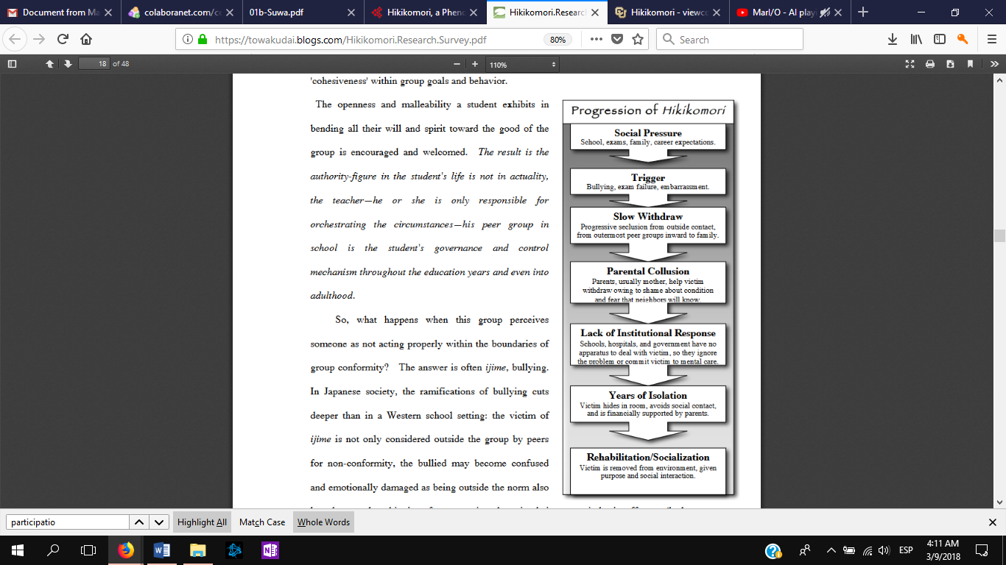Las preguntas lógicas que alguien puede tener al oír el tema de hikikomori por primera vez es: ¿Cómo los padres pueden dejar que su hijo/a pueda quedarse dentro de su cuarto por 6 meses ininterrumpidos? Esta reacción es muy normal en países occidentales porque se tiene la idea que los jóvenes adultos se vuelvan independientes, pero funciona en Japón por la relación amae. La madre, en Japón, su deber es complacer al a su hijo/a en cualquier decisión sin cuestionar. (Forgsberg, 2012)

En esta imagen se llega a apreciar avence de un miembro funcional de la sociedad y como va cambiando a que este llega pasar años sin contacto de la sociedad hasta su rahabilitacion e inicio de la socializacion

La transformación que sufre el hikikomori es de manera gradual, como se muestra en el cuadro las persona que se vuelven hikikomori normalmente tienen mucha presio social, pero hay alguna circunstancia que hace que empiecen a aislarse de la sociedad.

Después, gracias a la relación Amae de la madre con el hijo, los hijos pueden seguir recluyéndose de la sociedad.

Para considerar si México puede llegar a tener un porcentaje importante de hikikomoris similar a Japón es necesario entender cuales son las diferencias principales entre las familias japonesas y mexicanas. Ambas tienen una estructura un poco similar en el sentido de: padre que provee a la familia, madre que se encarga del hogar y de los hijos (Oye Veracruz, 2014). Solo las familias de clase media o más alta pueden tener un hikikomori porque al tener menor ingreso económico la estructura es alterada (Nekojitablog, 2016).

La presión que sufren los japoneses para entrar a la universidad sería comparable a la misma necesidad mexicana, pero para entrar a la UNAM. Esto hace que los alumnos tengan mucha presión de lado de la familia que no puede pagar una universidad con prestigio y a veces deja a muchos alumnos sin universidad en el futuro.

Se calculó que alrededor de 44 millones de mexicanos forman parte de la clase media, el mínimo para tener poder ser hikikomori (Oye Veracruz, 2014). Esto se traduce a que el 34.5% de la población mexicana podría tener a un hikikomori en su hogar. Los hikikomoris al ser jóvenes pueden tener efectos devastadores para la economía del país por lo cual sería algo esencial poder evitar que los números incrementen demasiado.

~~CAPITULO IV: RESULTADOS~~

~~Al no realizar un experimento no pude conseguir evidencia, de primera mano, sobre mi hipótesis. Entonces los datos todos fueron documentales.~~

Se podría comparar a los hikikomoris de Japón con los “ninis” de México. Pero como se explico en el marco teórico, a lo que el gobierno de Japón se refiere a hikikomori no es parte del consenso. Lo más comparable al los hikikomori de Japón, serían los “ninis”. México simplemente no va sufrir un caso de hikikomori en el futuro cercano.

CAPITULO V: DISCUCIÓN

Uno de los factores que influenciaron a esta investigación seria que no hay mucha información acerca del tema. Al no encontrar información sobre los efectos de salud o económicos de los hikikomori. Se tuvo que cambiar el enfoque del estudio numerosas veces.

Al faltar fuentes de información confiable esto retraso bastante la misma investigación. Además de causar el cambio de enfoque numerosas veces.

Unas de las posibles ramas de investigación podrían ser los efectos para la salud física de los hikikomoris. Ya que no pueden absorber la vitamina D por falta de exposición al sol y además podrían presentar otros efectos no previstos en la misma salud.

Otra posible rama de investigación sería los efectos económicos de los hikikomoris. Por abarcar uno de los grupos de edades más importantes, los jóvenes de 19-25 años, y que no produzcan riquezas para el país podría tener un efecto devastador en cualquier economía.

CAPITULO VI: CONCNLUSIÓN

En conclusión, México cumple con unas de las condiciones necesarias para los hikikomoris, pero al no tener uno de los factores más importantes está siendo la relación madre-hijo. Lo más probable es que en México ya haya pequeñas poblaciones de hikikomoris que al no tener hacer una gran importancia no se ha tomado en cuenta. Consideremos que México tiene otra cultura a la de Japón y la mayor diferencia es que los jóvenes de Occidente buscan independizarse completamente de sus padres.

# Referencias

Dziesinski, M. J. (2003). Hikikomori In vestigations into the phenomenon fo acute social withdrawal in contempoarry Japan. Retrieved from University of Hawai'i Manoa: https://towakudai.blogs.com/Hikikomori.Research.Survey.pdf

Correy, E. (2012, October). University of Colorado: Undergraduete Honoers Theses: Evan Correy. Retrieved from University of Colorado: https://scholar.colorado.edu/cgi/viewcontent.cgi?article=1480&context=honr_theses

Fong Yong, R. K., & Kaneko, Y. (2016, Enero 15). Hikikomori, a Phenomenon of Social Withdrawal and Isolation in Young Adults. Retrieved from Scientific Research Publishing: https://file.scirp.org/pdf/OJPM_2016011514315087.pdf

Forgsberg, J. (2012). Hikikomori in Contemporary Japan: A Perspective of Amae. Retrieved from Stockholm Univeristy: http://su.diva-portal.org/smash/get/diva2:568035/FULLTEXT01

Koyama, A., Miyake, Y., Kawakami, N., Tsuchiya, M., Tachimori, H., & Takeshima, T. (2010, Marzo 30). Lifetime prevalence, psychiatric comorbidity and demographic correlates of “hikikomori” in a community population in Japan. Retrieved from Psychiatry Research: http://www.psy-journal.com/article/S0165-1781(08)00387-9/references#

Nekojitablog. (2016, Septiembre 15). HIKIKOMORI: AISLAMIENTO SOCIAL EN JAPÓN.[Archivo de Video]: https://www.youtube.com/watch?v=748c3afOp4Y&t=71s

Nesser, L. (2009, Spring). Hikikomori- a Generation in Crisis . Retrieved from University of Oslo : https://www.duo.uio.no/bitstream/handle/10852/24234/HIKIKOMORIxMASTERxaxgenerationxinxcrisis.pdf?sequence=4

Oye Veracruz. (2014, Abril 10). LA SOCIEDAD MEXICANA SE ACERCA AL HIKIKOMORI. [Archivo de Video] https://www.youtube.com/watch?v=HrK-6QA-4Ik

Suwa, M., & Suzuki, K. (n.d.). The phenomenon of “hikikomori” (social withdrawal) . Retrieved from Nagoya University: http://www.jpsychopathol.it/issues/2013/vol19-3/01b-Suwa.pdf

Tajan , N., Yukiko, H., & Pionnié-Dax, N. (2017, March 1). Hikikomori: The Japanese Cabinet Office’s 2016 Survey of Acute Social Withdrawal. Retrieved from The Asia-Pacific Journal: http://apjjf.org/2017/05/Tajan.html

Teo, A. R. (2009, Junio 30). A New Form of Social Withdrawal in Japan: Review of Hikikomori. Retrieved from Sage Journlas: http://journals.sagepub.com/doi/abs/10.1177/0020764008100629